Hausaufgabenplan für die Zeit vom 16.3. – 3.4.2020
Klasse 3
 |  | Erledigt am: | Das war für mich  😊😐🙁
Mathematik
MiniMax Teil A | alles, was du selbstständig erledigen kannst
Minimax Teil B | bis S. 5
 | S. 15
Beende angefangene Seiten.
Lila MiniMax | bis Test 10
Geometrie:
Roter MiniMax | bis S. 7
Deutsch
Zebra Lesen/Schreiben | S.49-51
Zebra Sprache | S.65
 | S.99
AB Verben
AB Adjektive
AB Wortfelder mit Adjektiven
Märchenpuzzle 1
Märchenpuzzle 2
2 Märchenpässe ausfüllen
Arbeite täglich im Rechtschreiben 3-Heft
Zusatzaufgaben:
Übe mit der Anton-App Mathematik Klasse 3
Das kleine Einmaleins
Divisionsaufgaben
Halbschriftliche Subtraktion
Multiplikation mit Zehner- und Einerzahlen
Halbschriftliche Multiplikation
Geometrie
Uhrzeiten kennen lernen
Übe mit der Anton-App Deutsch Klasse 3
Lesen: Märchen
Lesen: Bildzeichen und Diagramme
Satzglieder
Verschiedenes aus Lesen + Rechtschreiben
Lies ein Buch und beantworte Fragen auf Antolin.
Gucke Sendungen auf KiKA und die Sendung mit der Maus.
Übe auf www.schlaukopf.de
Klasse 3 Mathe, Sachunterricht (Feuer, Luft), Deutsch
Liebe Kinder und Eltern der 3. Klassen,
da in den nächsten Wochen kein Unterricht stattfindet, wäre es schön, wenn zu Hause der Stoff des letzten halben Jahres wiederholt würde.
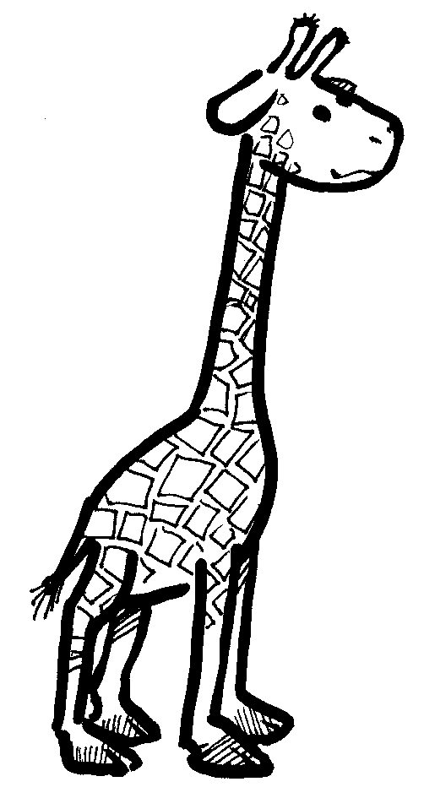
Dieser Arbeitsplan sollte möglichst vollständig bearbeitet werden.
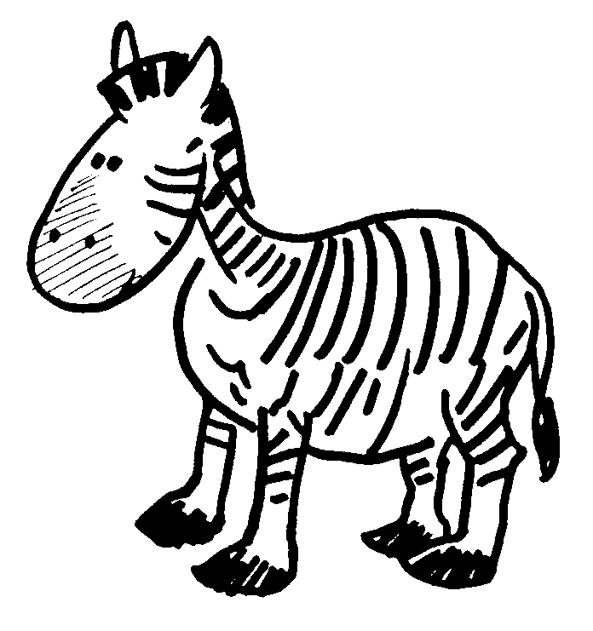
Wir wünschen allen weiterhin Gesundheit
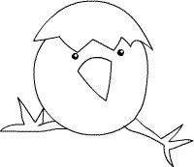
und schöne Osterferien !
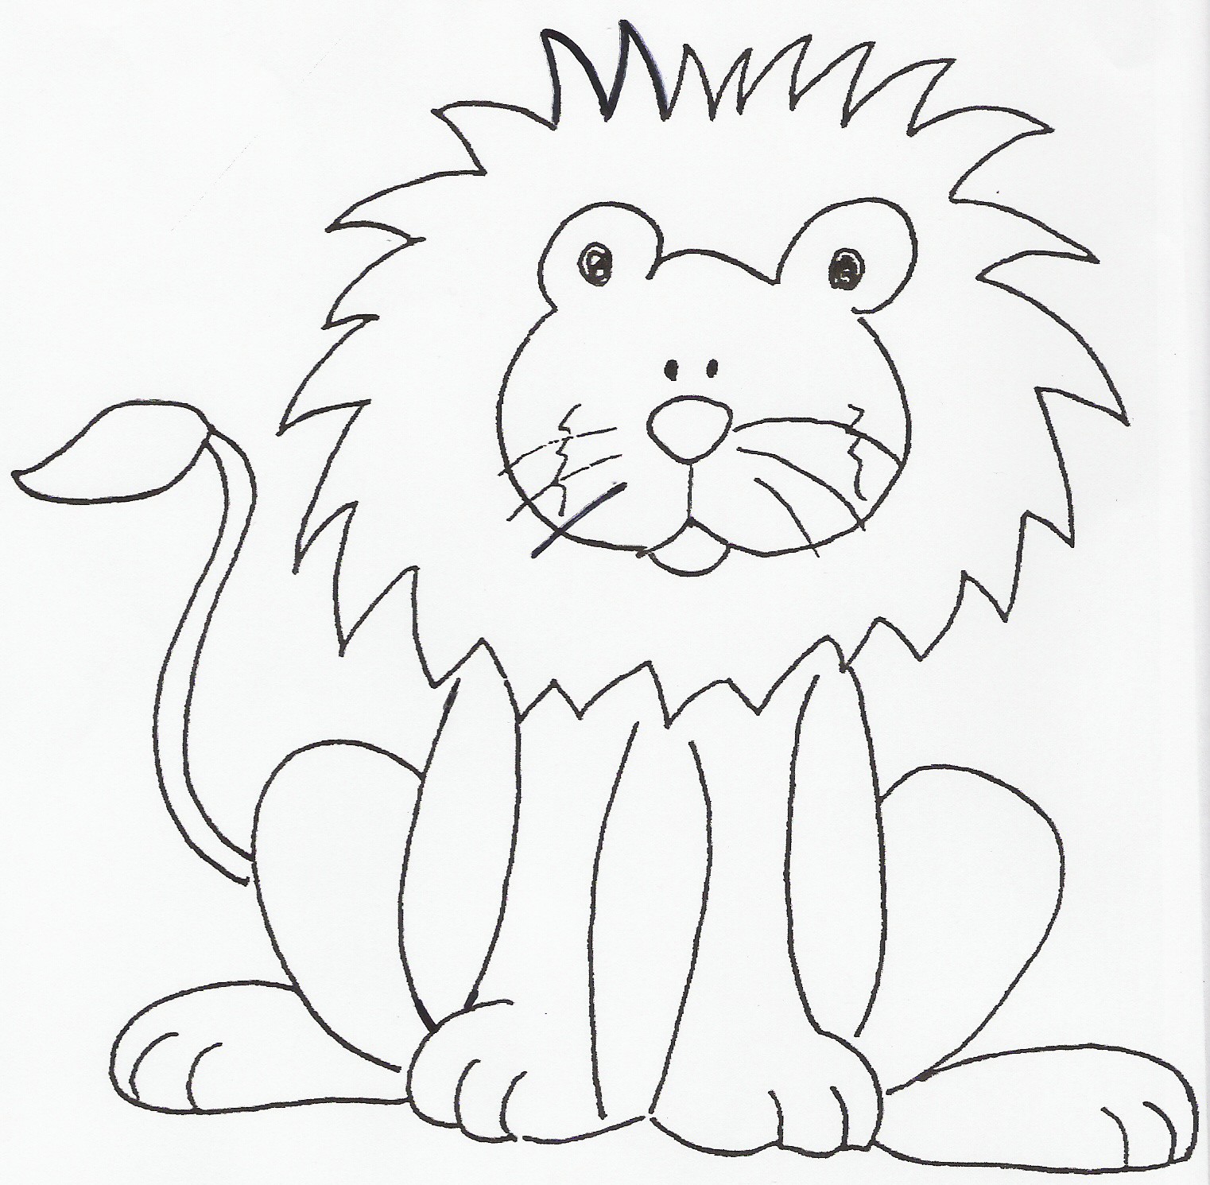
M. Könen A. Müller
C. Zake N. Domels

